Об определении и утверждении мест и маршрутов размещения нестационарных торговых объектов в Сандыктауском районе
Постановление акимата Сандыктауского района Акмолинской области от 19 мая 2021 года № А-5/105. Зарегистрировано Департаментом юстиции Акмолинской области 31 мая 2021 года № 8492
В соответствии с подпунктом 4-2) пункта 1 статьи 31 Закона Республики Казахстан "О местном государственном управлении и самоуправлении в Республике Казахстан", пунктом 50-1 Правил внутренней торговли, утвержденных приказом исполняющего обязанности Министра национальной экономики Республики Казахстан от 27 марта 2015 года № 264 (зарегистрирован в Реестре государственной регистрации нормативных правовых актов № 11148), акимат Сандыктауского района ПОСТАНОВЛЯЕТ:
1. Определить и утвердить места размещения нестационарных торговых объектов в Сандыктауском районе, согласно приложению 1 к настоящему постановлению.
2. Определить и утвердить маршруты размещения нестационарных торговых объектов в Сандыктауском районе, согласно приложению 2 к настоящему постановлению.
3. Контроль за исполнением настоящего постановления возложить на заместителя акима района Жылкыбаева К.К.
4. Настоящее постановление вступает в силу со дня государственной регистрации в Департаменте юстиции Акмолинской области и вводится в действие со дня официального опубликования.
Аким Сандыктауского района | Е.Жусупбеков

Приложение 1
к постановлению акимата
Сандыктауского района
от "19" мая 2021 года
№ А-5/105
Места размещения нестационарных торговых объектов в Сандыктауском районе
№ | Месторасположение | Занимаемая площадь, квадратные метры | Период осуществления торговой деятельности | Сфера деятельности
1 | село Балкашино, улица имени Абылай-хана, от здания 120 до здания 122 | 10 мест  по 3 м2 | 5 лет | Продовольственные/ непродовольственные товары
2 | село Балкашино, улица Абая, 215 | 1 место  6 м2 | 5 лет | Продовольственные/ непродовольственные товары
3 | село Балкашино, улица Агайынды Айсиндер, 115 А | 3 места  по 6 м2 | 5 лет | Продовольственные/ непродовольственные товары
4 | Балкашинский сельский округ, трасса Кокшетау – Атбасар 105 километр справа | 6 мест  по 2 м2 | 5 лет | Продовольственные/ непродовольственные товары
5 | село Балкашино улица имени Абылай-хана, 114/1 | 6 мест  по 2 м2 | 5 лет | Продовольственные/ непродовольственные товары
6 | село Белгородское, центральная площадь по улице Целинная, 19 | 5 мест  по 10 м2 | 5 лет | Продовольственные/ непродовольственные товары
7 | село Васильевка, улица Пушкина, от дома 18 до дома 20 | 1 место  3 м2 | 5 лет | Продовольственные/ непродовольственные товары
8 | село Улан, улица Тауелсиздиктин 25 жылдыгы, 14 | 1 место  3 м2 | 5 лет | Продовольственные/ непродовольственные товары
9 | село Веселое, улица Балуан Шолак, 3 | 2 места  по 6 м2 | 5 лет | Продовольственные/ непродовольственные товары
10 | село Приозерное, улица Ыбырая Алтынсарина, от дома 34 до дома 38 | 3 места  по 6 м2 | 5 лет | Продовольственные/ непродовольственные товары
11 | Жамбылский сельский округ, 250 метров справа от 43 километра по трассе Балкашино - Шантобе | 10 мест  по 2 м2 | 5 лет | Продовольственные/ непродовольственные товары
12 | село Каменка, улица Бейбитшилик, 32 | 2 места  по 3 м2 | 5 лет | Продовольственные/ непродовольственные товары
13 | село Каменка, улица Бейбитшилик, 42 | 2 места  по 3 м2 | 5 лет | Продовольственные/ непродовольственные товары
14 | село Лесное, улица Акжол, 23 А | 1 место  7 м2 | 5 лет | Продовольственные/ непродовольственные товары
15 | село Мадениет, улица Тауелсиздиктин 25 жылдыгы, 12 | 3 места  по 10 м2 | 5 лет | Продовольственные/ непродовольственные товары
16 | село Максимовка, улица Нурлы жол, от дома 44 до дома 48 | 2 места  по 10 м2 | 5 лет | Продовольственные/ непродовольственные товары
17 | село Спасское, улица Жекебатыр, 15 | 2 места  по 5 м2 | 5 лет | Продовольственные/ непродовольственные товары
18 | село Новоникольское, улица Ыбырая Алтынсарина, 23 | 4 места  по 3 м2 | 5 лет | Продовольственные/ непродовольственные товары
19 | село Сандыктау, трасса Кокшетау - Атбасар 91 километр слева | 5 мест  по 3 м2 | 5 лет | Продовольственные/ непродовольственные товары
20 | село Сандыктау, трасса Кокшетау - Атбасар 90 километр справа | 2 места  по 2 м2 | 5 лет | Продовольственные/ непродовольственные товары
21 | село Новоромановка, улица Шокан Уалиханов, 22 | 1 место  3 м2 | 5 лет | Продовольственные/ непродовольственные товары
22 | село Богородка, улица Орталык, 1 | 3 места  по 3 м2 | 5 лет | Продовольственные/ непродовольственные товары

Приложение 2
к постановлению акимата
Сандыктауского района
от "19" мая 2021 года
№ А-5/105
Маршруты размещения нестационарных торговых объектов в Сандыктауском районе

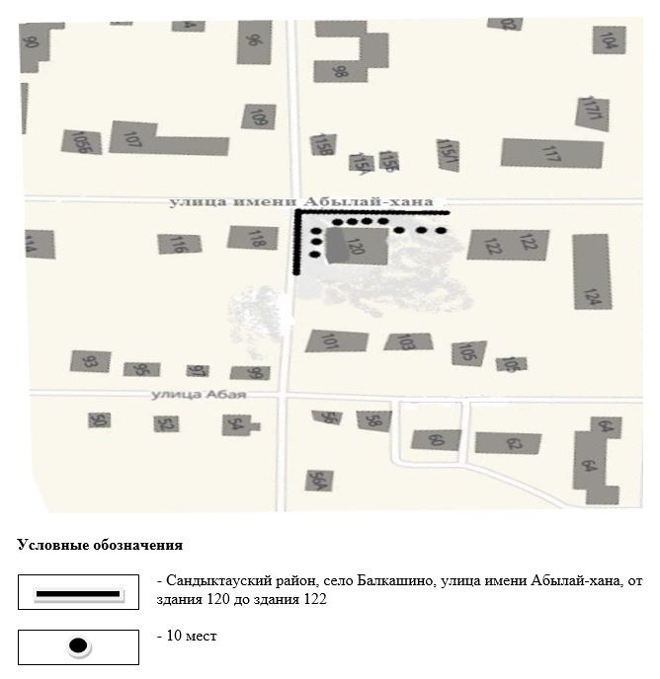

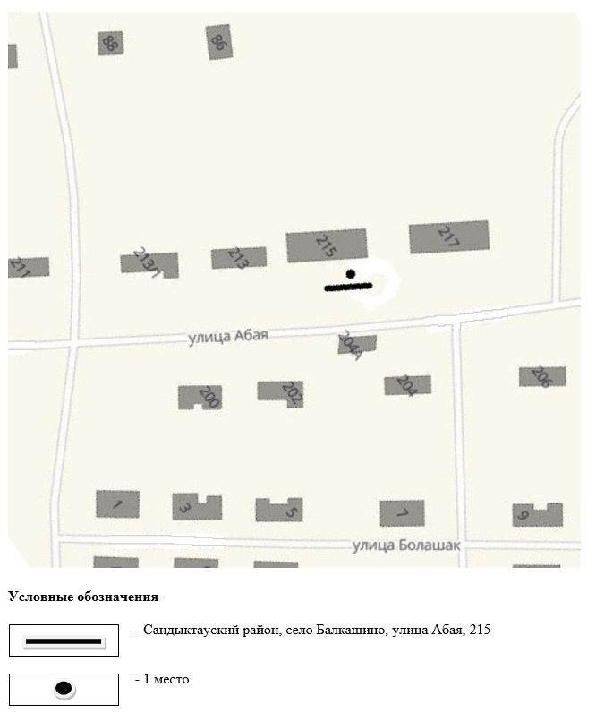

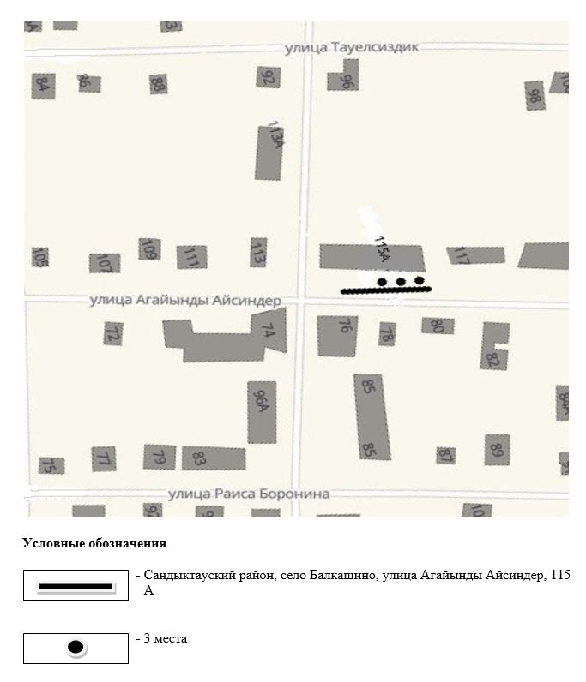

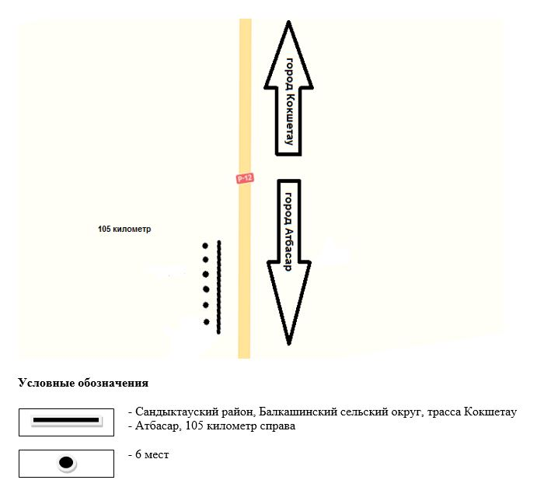

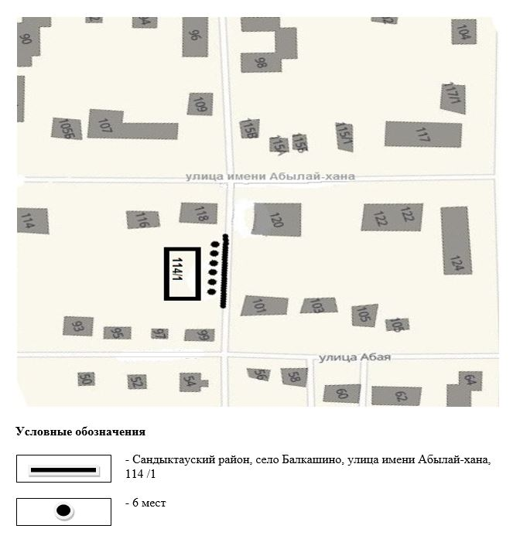

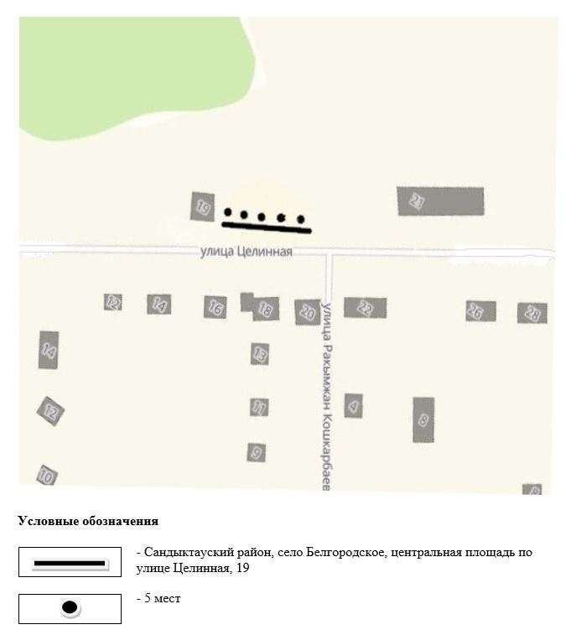

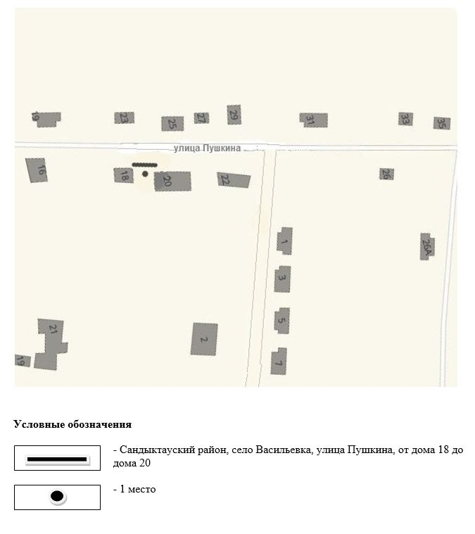

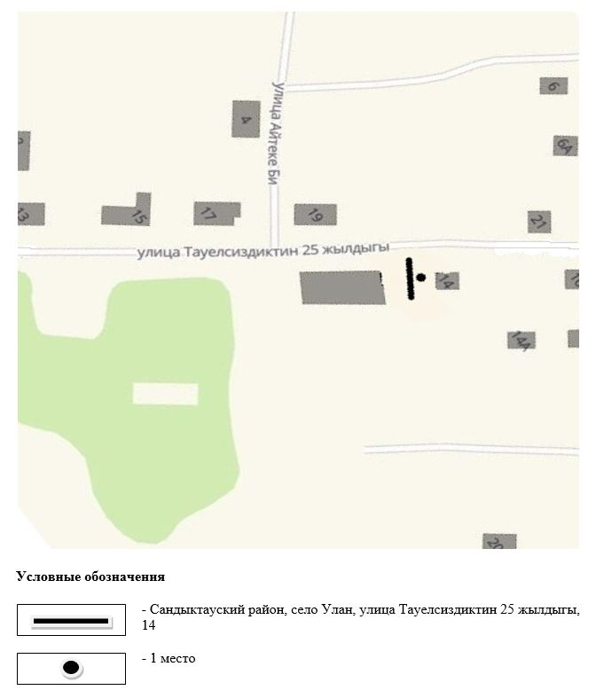

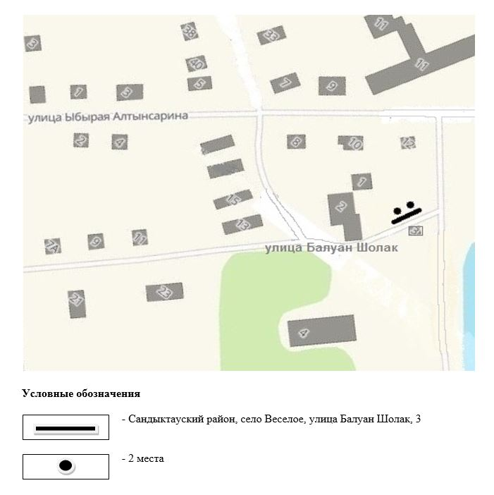

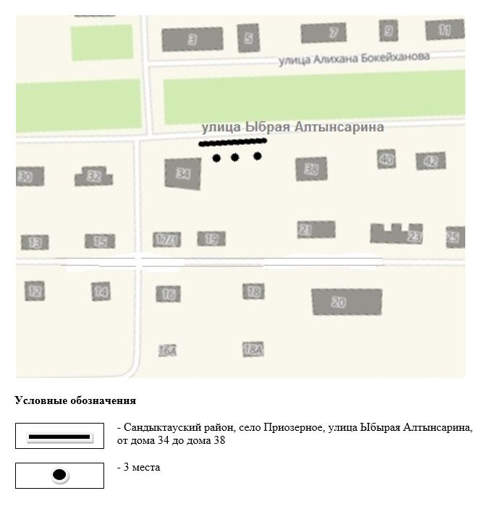

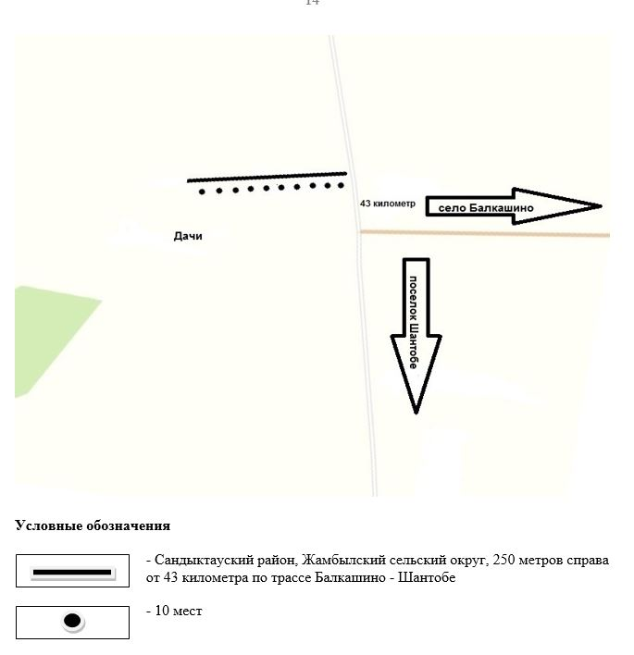

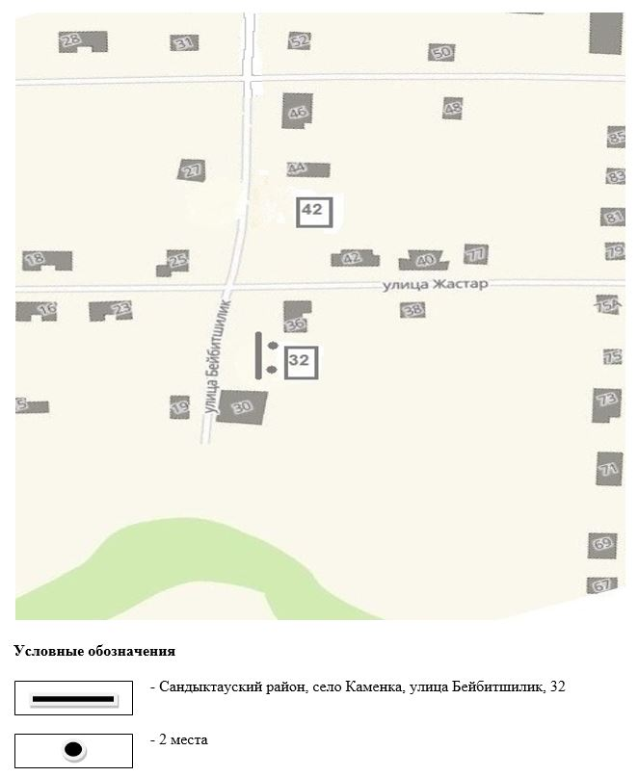

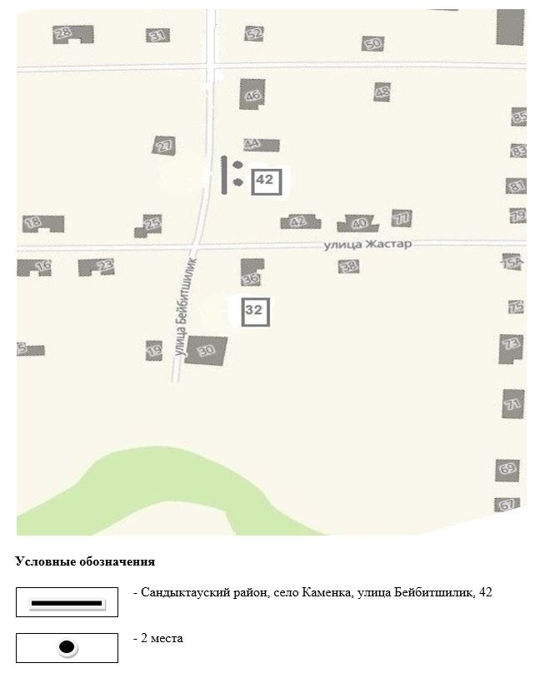

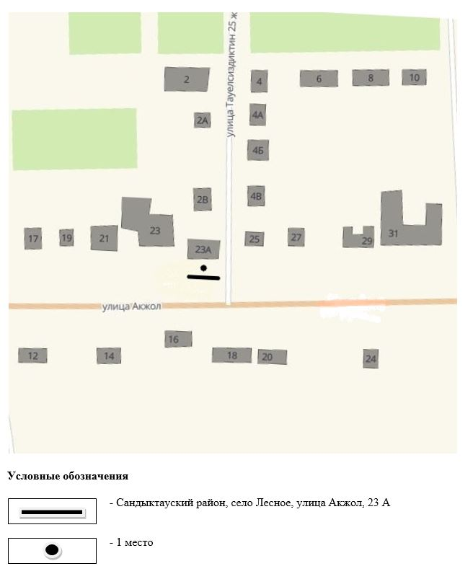

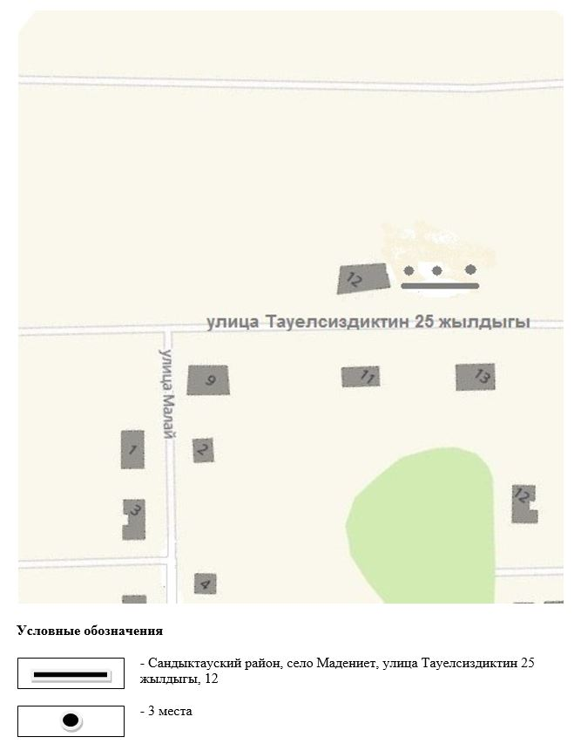

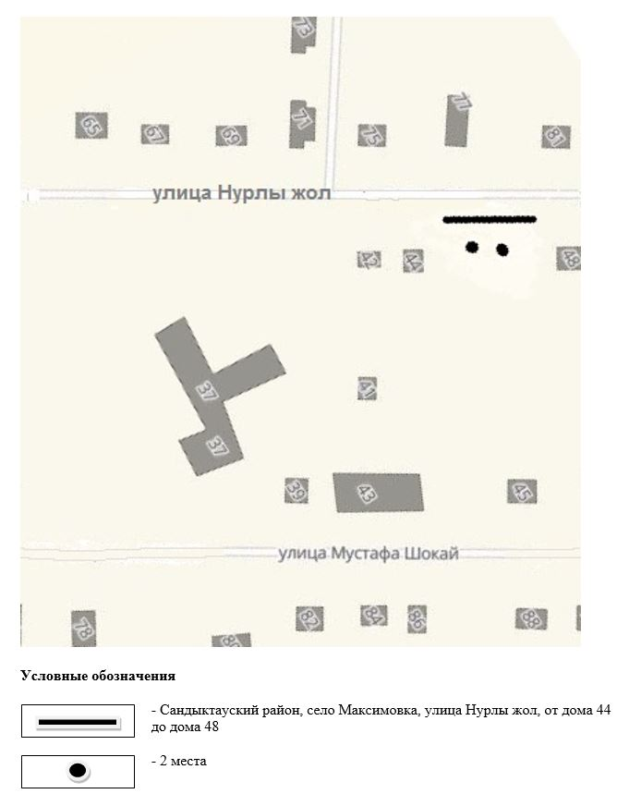

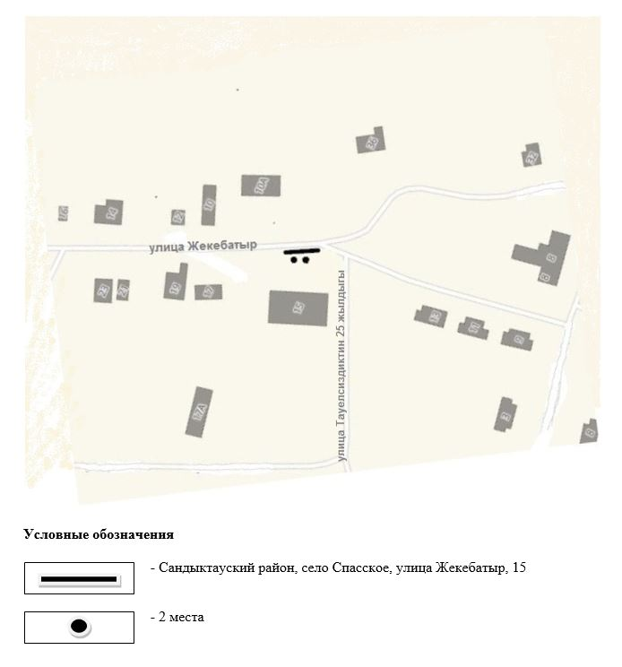

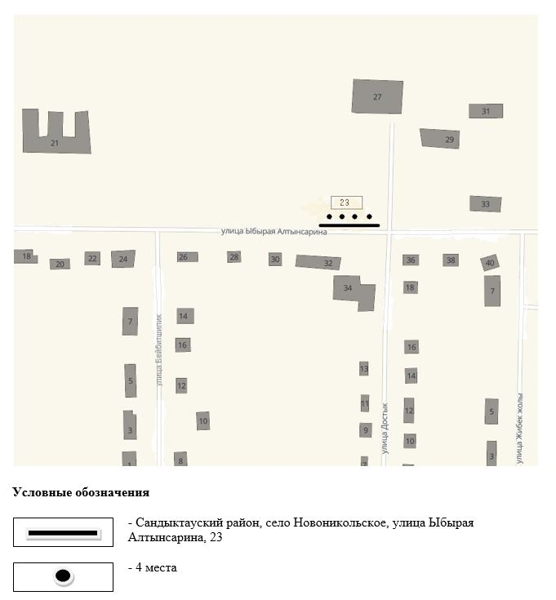

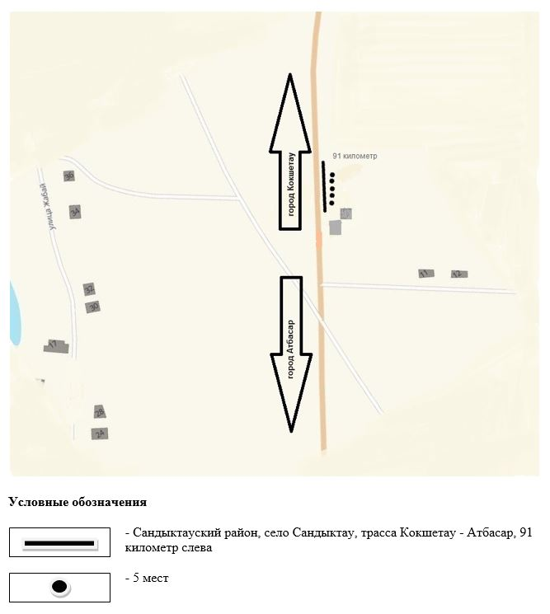

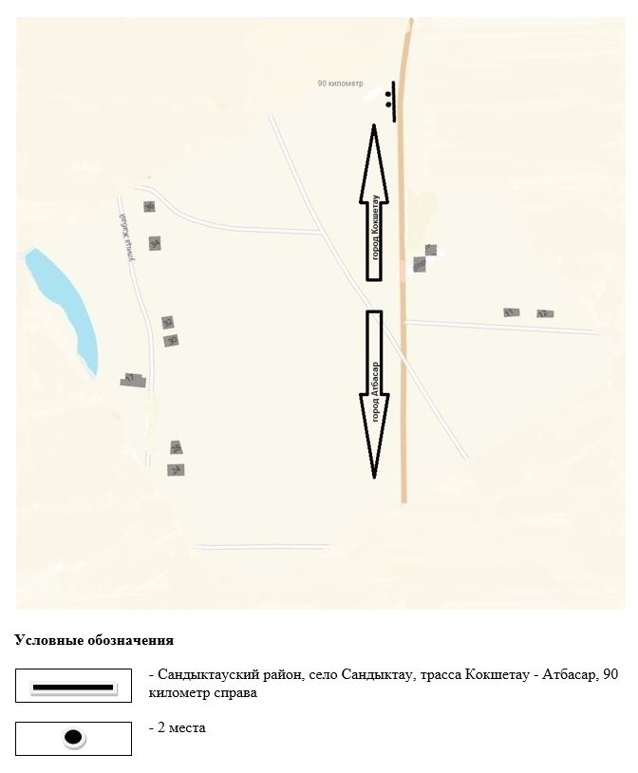

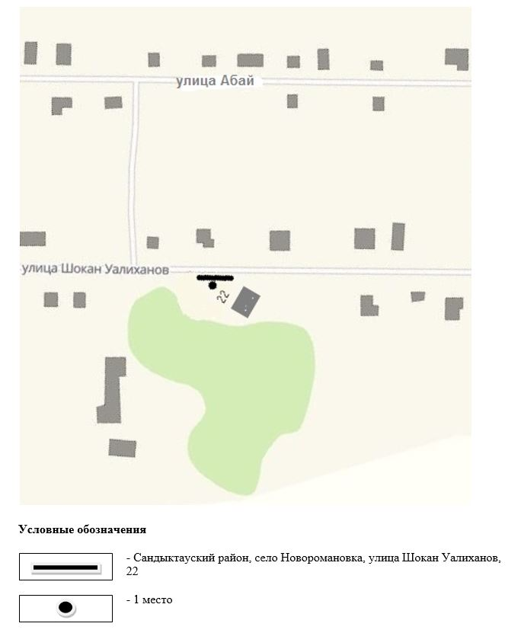

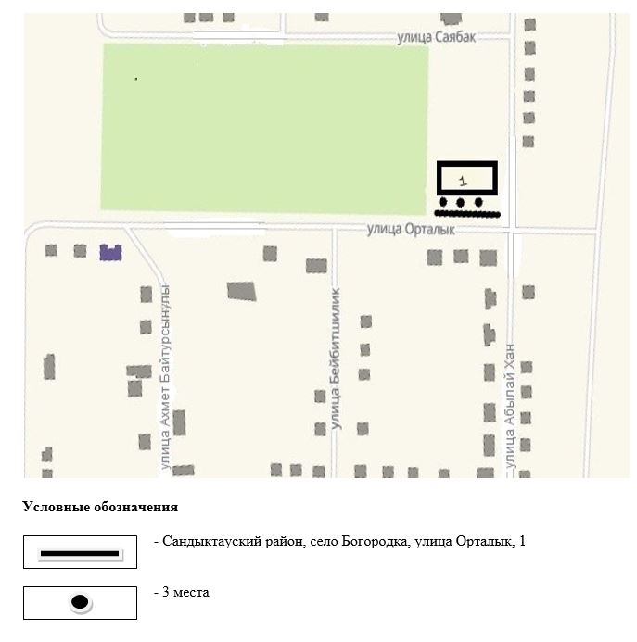

© 2012. РГП на ПХВ «Институт законодательства и правовой информации Республики Казахстан» Министерства юстиции Республики Казахстан

